1. ІКП-1.1.7._ІКП-1.2.2. Повернення товару

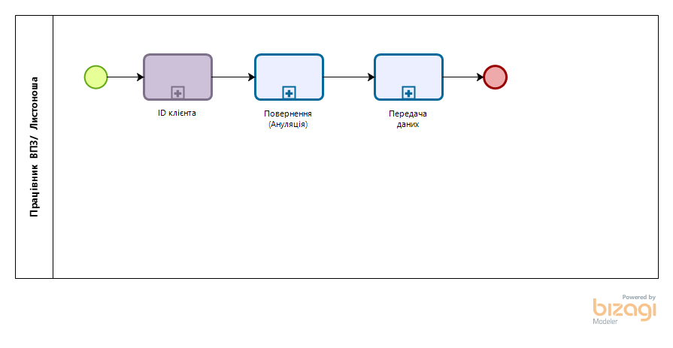

1. Повернення (Ануляція)

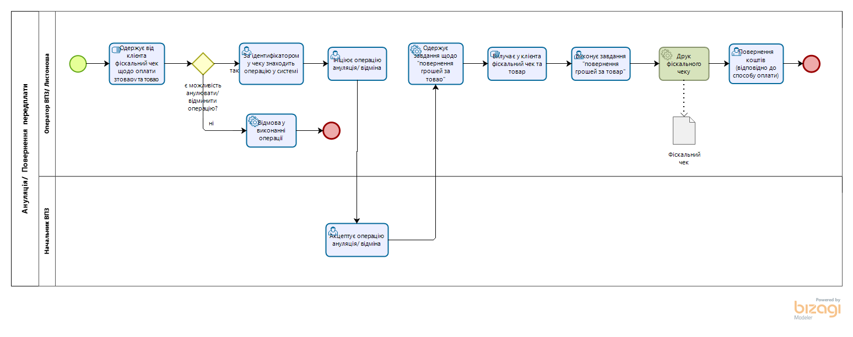

1. Передача даних

